Hoje iniciamos o projeto e focamos em fazer as funções do banco e com elas apenas receber e devolver os dados do usuário, sem a parte da lógica de fato.

Alguns testes para as funções são:

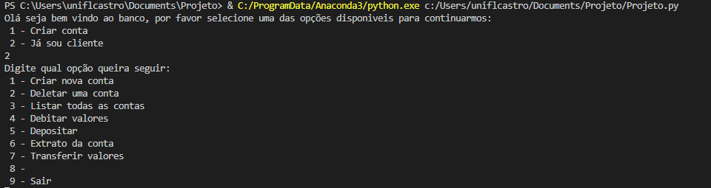

Criação de contas:

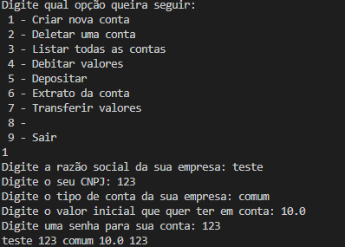

Deletar contas:

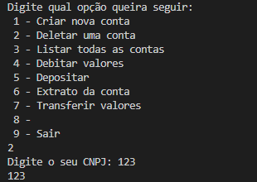

Listagem de contas:

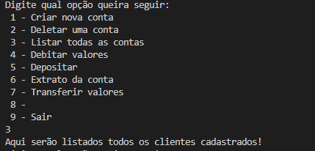

Debitar valores:

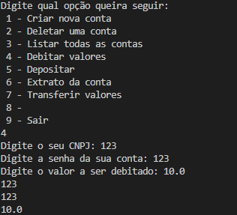

Depositar:

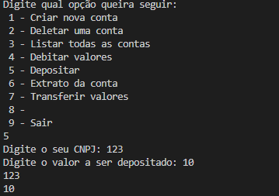

Extrato da conta:

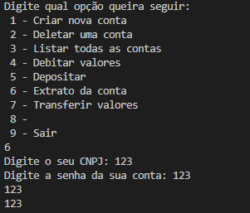

Transferir valores:

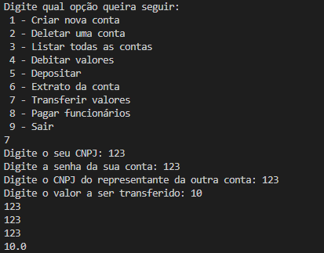

Pagar funcionários:

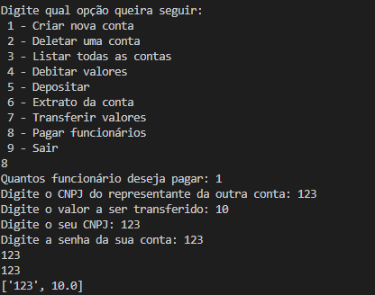

Sair:

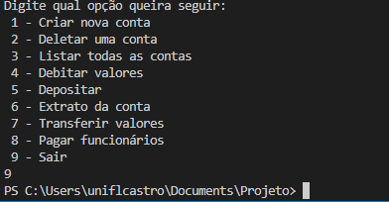

Hoje completamos o cadastrar e o deletar novos clientes:

Cadastro:

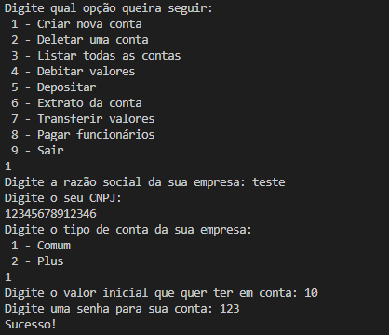

Deletar:

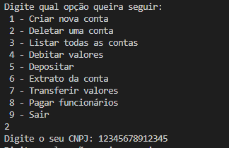

Hoje finalizamos o método de listagem de clientes, depósito, débito e transferências:

Listagem:

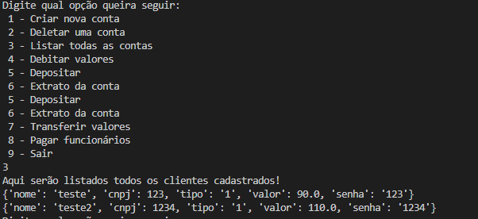

Debitar:

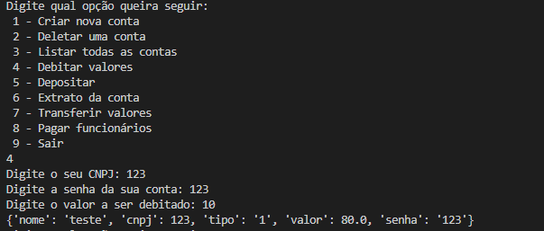

Depositar:

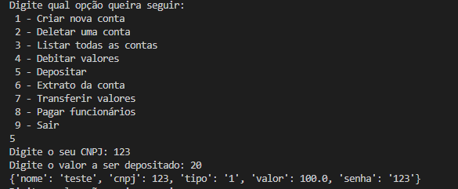

Transferir:

